Ministero della Pubblica Istruzione
Ispettorato per l’Educazione Fisica e Sportiva
Coordinamento e gestione delle attività per gli studenti ex D.M.114 del 9.3.1998

Ai Provveditori agli Studi
Loro Sedi

Ai Direttori Didattici

Loro Sedi

Ai Presidi degli Istituti di Istruzione Secondaria
di primo e secondo grado

Loro Sedi

Agli I.R.R.S.A.E.
Loro Sedi

Oggetto: Proposte operative per le istituzioni dell’autonomia: “Gli studenti fanno
vedere le stelle”. Monitoraggio dell’inquinamento luminoso”

L’applicazione dell’art.21 della L. 15 marzo 1997 n.59 postula che ogni scuola, tramite l’autonomia, persegua la massima flessibilità e tempestività d’iniziativa, la valorizzazione delle risorse locali e, insieme, la riconoscibilità della dimensione europea, nazionale e locale. Una tale innovazione si giova di tutti gli orientamenti, gli indirizzi, le indicazioni e le proposte che possono venire dall’Amministrazione centrale e dagli esperti da essa coinvolti.
La presente è una proposta operativa offerta alla libera adesione delle singole scuole che riguarda il monitoraggio dell’inquinamento luminoso ed è stata denominata “Gli studenti fanno vedere le stelle”

In città sta diventando sempre più difficile la relazione col cielo, rendersi conto che da esso dipendono la lunghezza delle giornate, il cambio delle stagioni, i cicli biologici: i palazzi, l’inquinamento dell’aria, l’inquinamento luminoso ci rendono tutti un po’ “orfani” di cielo. Soprattutto lo sono i più giovani , che vivono un rapporto col cielo, sempre più solo “virtuale” e mediato dalle navigazioni telematiche, anziché di osservazione diretta ad occhio nudo. Come ha detto Elias Canetti la nostra generazione sarà ricordata forse come quella che perse il cielo conquistandolo.
In questi ultimi anni l’aumento di potenza degli impianti di illuminazione sia pubblica che privata ha portato ad un notevole dispendio di energia. Si calcola come circa il 30% dell’energia elettrica venga “sprecata” per “illuminare il cielo”.
Ne deriva ciò che si definisce “inquinamento luminoso”, un fenomeno che si estende ormai ben oltre i confini delle metropoli e che produce non solo la minore osservabilità del cielo notturno ma, probabilmente, anche una alterazione dei cicli biologici di piante e animali, collegati al naturale alternarsi del dì e della notte.

Per ridurre l’inquinamento luminoso non è certo necessario oscurare le strade; basta cominciare a progettare le fonti luminose con l’attenzione e le tecnologie adeguate a evitare la diffusione della luce verso l’alto e a garantire il maggior risparmio energetico possibile.
In questo, come in molti altri campi l’autonomia delle istituzioni scolastiche può decidere di svolgere un ruolo.
I terrazzi e i cortili delle scuole sono luoghi spesso ideali per ritrovare una dimensione astronomica in città e ricreare un rapporto con il cielo fatto di conoscenza dei suoi astri, di percezione soggettiva e di relazione personale: non necessariamente con strumentazioni sofisticate, ma anche solo ad occhio nudo.

Diverse sono le piste di lavoro che si possono ipotizzare:
- Il coordinamento in rete delle scuole che vogliono lavorare sul recupero della relazione col cielo (si può far immediato riferimento, come prima scuola polo e di coordinamento, al Liceo Classico Sperimentale "B.Russell" Via Tuscolana,208 00182 Roma tel.06/7017506 fax 7923714);
- incontri - seminari di formazione degli insegnanti e di scambio di esperienze sulla didattica dell’astronomia;
- seminari di approfondimento su astronomia e geografia in collegamento con altre discipline;
- individuazione di luoghi e percorsi astronomici in città;
- mostre dei prodotti e modelli astronomici realizzati dalle scuole con materiali poveri.
- monitoraggio dell’inquinamento luminoso.

Circa quest’ultima pista di lavoro si è in grado di offrire già, in allegato, una proposta operativa che si presenta già abbastanza strutturata e fattibile, grazie alla collaborazione offerta da Legambiente e U.A.I.

IL SOTTOSEGRETARIO DI STATO
Carla Rocchi

Ispettorato per l’Educazione Fisica e Sportiva
Coordinamento e gestione delle attività per gli studenti ex D.M.114 del 9.3.1998
Gli studenti fanno vedere le stelle

Controlliamo l’inquinamento luminoso in tutta Italia

Il Ministero della Pubblica Istruzione, Coordinamento e gestione delle attività per gli studenti ex D.M.114 del 9.3.1998, in collaborazione con la Legambiente e l’Unione Astrofili Italiani propone una campagna per la rilevazione dello stato dei nostri cieli notturni.
Tutte le Scuole sono invitate, secondo le loro possibilità, a cogliere questa occasione per migliorare la propria conoscenza del cielo stellato ed effettuare un utile servizio di rilevazione di dati che servirà per costituire la prima carta tematica italiana dell’inquinamento luminoso.
Sarà un modo per identificare le principali costellazioni circumpolari, cioè le costellazioni che si trovano nei pressi della Stella Polare e che quindi appaiono ruotare intorno ad essa a causa della rotazione della Terra ma che, alle latitudini dell’Italia, non tramontano mai.
Le serate migliori per osservare sono quelle in assenza di Luna, cioè quando la Luna è nuova o non è ancora sorta o già tramontata. Onde facilitare unificare i metodi di rilevazione e facilitare il compito base dei docenti, che potranno elaborare, nella loro autonomia, i più opportuni collegamenti disciplinari ed interdisciplinari, si forniscono alcune istruzioni tecniche di base per il monitoraggio.

Inquinamento Luminoso: Istruzioni tecniche per il monitoraggio

(La magnitudine apparente di una stella, com’è noto, si indica con un numero che va da 1 a 6 per stelle con differenza di luminosità pari a 100 volte; la variazione di 1 magnitudine corrisponde a una variazione di splendore di 2,5 volte. Le stelle più luminose hanno i valori più bassi, anche negativi, come Sirio, la più splendente del cielo che ha magnitudine =-1,6); via via che la luminosità di una stella diminuisce il numero di magnitudine aumenta. Ad occhio nudo, in condizioni particolarmente buone, si possono vedere stelle fino alla magnitudine 6. La Stella Polare ha magnitudine 2.)

- Munirsi della cartina e del modulo di rilevazione dei dati allegati, opportunamente fotocopiati.
- Munirsi di una piccola torcia possibilmente di colore rosso.
- Munirsi di una piccola bussola con la quale identificheremo il Nord. La Stella Polare (α UMI sulla cartina) si trova ad un’altezza sull’orizzonte pari alla latitudine del luogo da dove stiamo osservando: ad esempio a Milano si troverà a 45° (esattamente a metà tra l’orizzonte e lo Zenit); a Roma a 42°; a Palermo a 38°.
- Una volta identificata la Stella Polare, ruotare la cartina fino ad individuare le costellazioni dell’Orsa Minore, dell’Orsa Maggiore e di Cassiopea.
- Rimanere al buio almeno per 10 minuti, per poter abituare l’occhio alla situazione di buio.
- Cercare sulla cartina, debolmente illuminata dalla torcia rossa, le stelle indicate sulla cartina e cerchiare tutte le stelle di Orsa Maggiore, Orsa Minore e Cassiopea visibili. Successivamente, a tavolino, segnare con una X nella casella relativa del modulo di rilevazione quelle individuate a partire dalla più luminosa di esse (ηUMA) e apporre una “X” nella casella relativa fino ad arrivare alla meno luminosa osservata.
- Per ciascuna delle stelle elencate nella tabella stimare l’altezza in gradi sull’orizzonte tenendo presente che un palmo di una mano completamente aperto ed un braccio completamente esteso fa descrivere un angolo che, dalla punta del pollice alla punta del mignolo, è di circa 20°. L’altezza della stella sarà 0° se allineata con l’orizzonte (in pratica sarà invisibile); sarà 90° se sopra la nostra testa (Zenit).
- Ripetere questa operazione in varie ore della sera, da un’ora circa dopo il tramonto fino alla mezzanotte; ripetere l’esperimento diverse volte in diversi mesi. Sarà possibile osservare in questo modo come il cielo “ruota” in conseguenza della rotazione della Terra intorno al proprio asse e della rivoluzione della Terra attorno al Sole. Sarà possibile verificare eventuali modificazioni dell’inquinamento luminoso nel corso dei vari mesi di osservazione.
- Confrontare i dati tra le varie persone presenti alle osservazioni.

Le attività didattiche potranno essere effettuate quando le scuole lo riterranno più opportuno, ma per realizzare una prima rilevazione dello stato dei nostri cieli notturni sarà necessario raccogliere tutti i dati entro il 30 Giugno 1998 e inviarli ad uno dei due centri di raccolta nazionali:

- UAI, Commissione Inquinamento Luminoso – (Carlo Rossi) Via degli Orti 30, 00053 Civitavecchia (Roma).
- Legambiente, Sezione Inquinamento luminoso – (Lucia Corbo), Via Salaria 403, 00199 Roma.

Ministero della Pubblica Istruzione
Ispettorato per l’Educazione Fisica e Sportiva
Coordinamento e gestione delle attività per gli studenti ex D.M.114 del 9.3.1998
CARTINA STELLARE DEL POLO NORD
PER LA rilevazione dell’Inquinamento Luminoso
per tutte le Scuole

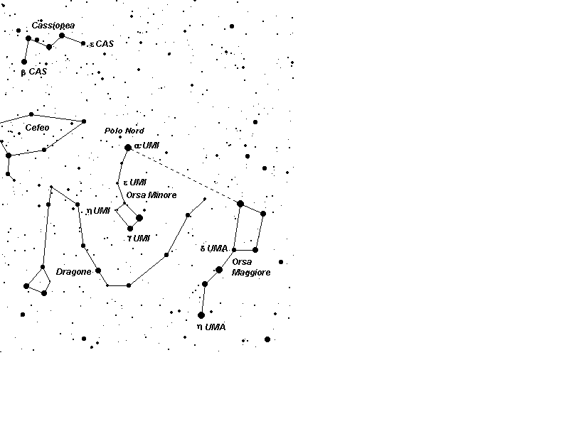

- Individuare il Nord attraverso l’uso di una bussola. Per trovare la Stella Polare, partire dall’Orsa Maggiore: sul prolungamento di β UMA-α UMA (le due stelle più luminose del Grande Carro (denominate dagli Arabi Merak e Dubhe), nella direzione opposta a dove va la coda (δ UMA-η UMA) si giunge ad α UΜΙ, la Stella Polare;
- orientare la cartina fino ad individuare le principali costellazioni circumpolari;
- individuare e cerchiare tutte le stelle visibili;
- individuare in particolare le stelle dell’Orsa Minore, Orsa Maggiore e Cassiopea indicate nel modulo di rilevazione seguente tabella; partire dalla più luminosa (η UMA) e, via via giungere alla meno luminosa visibile. Segnalare sul modulo di rilevazione le stelle osservate.

Ministero della Pubblica Istruzione
Ispettorato per l’Educazione Fisica e Sportiva
Coordinamento e gestione delle attività per gli studenti ex D.M.114 del 9.3.1998
 | UNIONE ASTROFILI ITALIANI  Universitΰ degli Studi di Padova  Dipartimento di Astronomia  Vicolo dell’Osservatorio, 5 - 35122 PADOVA |  | LEGAMBIENTE LAZIO  Via Salaria ,403  00199 Roma   06 - 86268.1 | 

Modulo di rilevazione dell’Inquinamento Luminoso d’ITALIA
per tutte le Scuole

Nome della Scuola.........................................................................................................................................................
Indirizzo .......................................................................................................................... CAP ................................
Città ................................................................................................................................. Prov. ..............................
Telefono .............................................. Fax ........................................ email .........................................................
Nominativo del Preside .................................................................................................................................................
Nominativo dell’Insegnante responsabile.....................................................................................................................
Numero di studenti/insegnanti impegnati nell’attività di rilevamento ............................................................................
Luogo di rilevazione ................................................................ Data di rilevazione (GG/MM/AA) ................................
Postazione di rilevazione(terrazzo, cortile, monte, strada...) ............................................ Ora di rilevazione ..............
Quali sono le condizioni atmosferiche ? cattive medie buone
indicalo con una “X” in una casella □□□□□□□□□□□□□□□□□□□□□□□□
Il cielo è : pulito □ velato □ con qualche nuvola □
La luna è visibile nel cielo ? si □ no □
in che zona di cielo si trova ?
EST SUD OVEST
□□□□□□□□□□□□□□□□□□□
se si che fase ha ? indicalo sul disegno colorando la parte in ombra e con una “X”
in una delle caselle:
□
primo quarto  □
□
luna piena  □
□
ultimo quarto  □
□
quanto è alta sull’orizzonte (in gradi) ? ....................

Stelle osservate
nome della stella | magnitudine apparente | altezza in gradi sull’orizzonte | visibile ?
η UMA | 1.90 | ° | si□ no□
α UMI | 2.10 | ° | si□ no□
β CAS | 2.40 | ° | si□ no□
γ UMI | 3.10 | ° | si□ no□
δ UMA | 3.40 | ° | si□ no□
ε CAS | 3.40 | ° | si□ no□
ε UMI | 4.40 | ° | si□ no□
η UMI | 5.00 | ° | si□ no□

Queste osservazioni riguardano il cielo verso Nord. EST SUD OVEST
Nelle altre direzioni la situazione di visibilità peggiore □ □ □
delle stelle è peggiore o migliore ? all’incirca uguale□ □ □
migliore □ □ □

Segnala le principali fonti di inquinamento luminoso nella tabella seguente:

tipo di lampade | Numero Approssimativo | Mandano luce verso l’alto?
Lampade per illuminazione stradale |  | per niente □ poca □ media □ molta □
Sistemi di illuminazione di impianti sportivi |  | per niente □ poca □ media □ molta □
Sistemi di illuminazione di monumenti |  | per niente □ poca □ media □ molta □
Insegne luminose |  | per niente □ poca □ media □ molta □
Pannelli pubblicitari |  | per niente □ poca □ media □ molta □
Riflettori, fari e torri-faro |  | per niente □ poca □ media □ molta □

